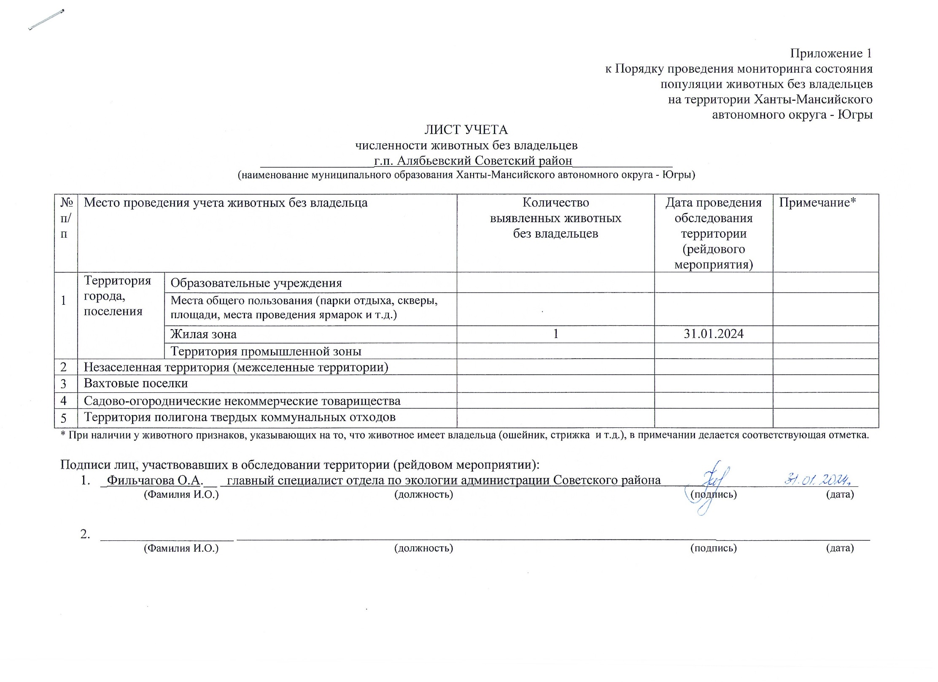Фотоматериал
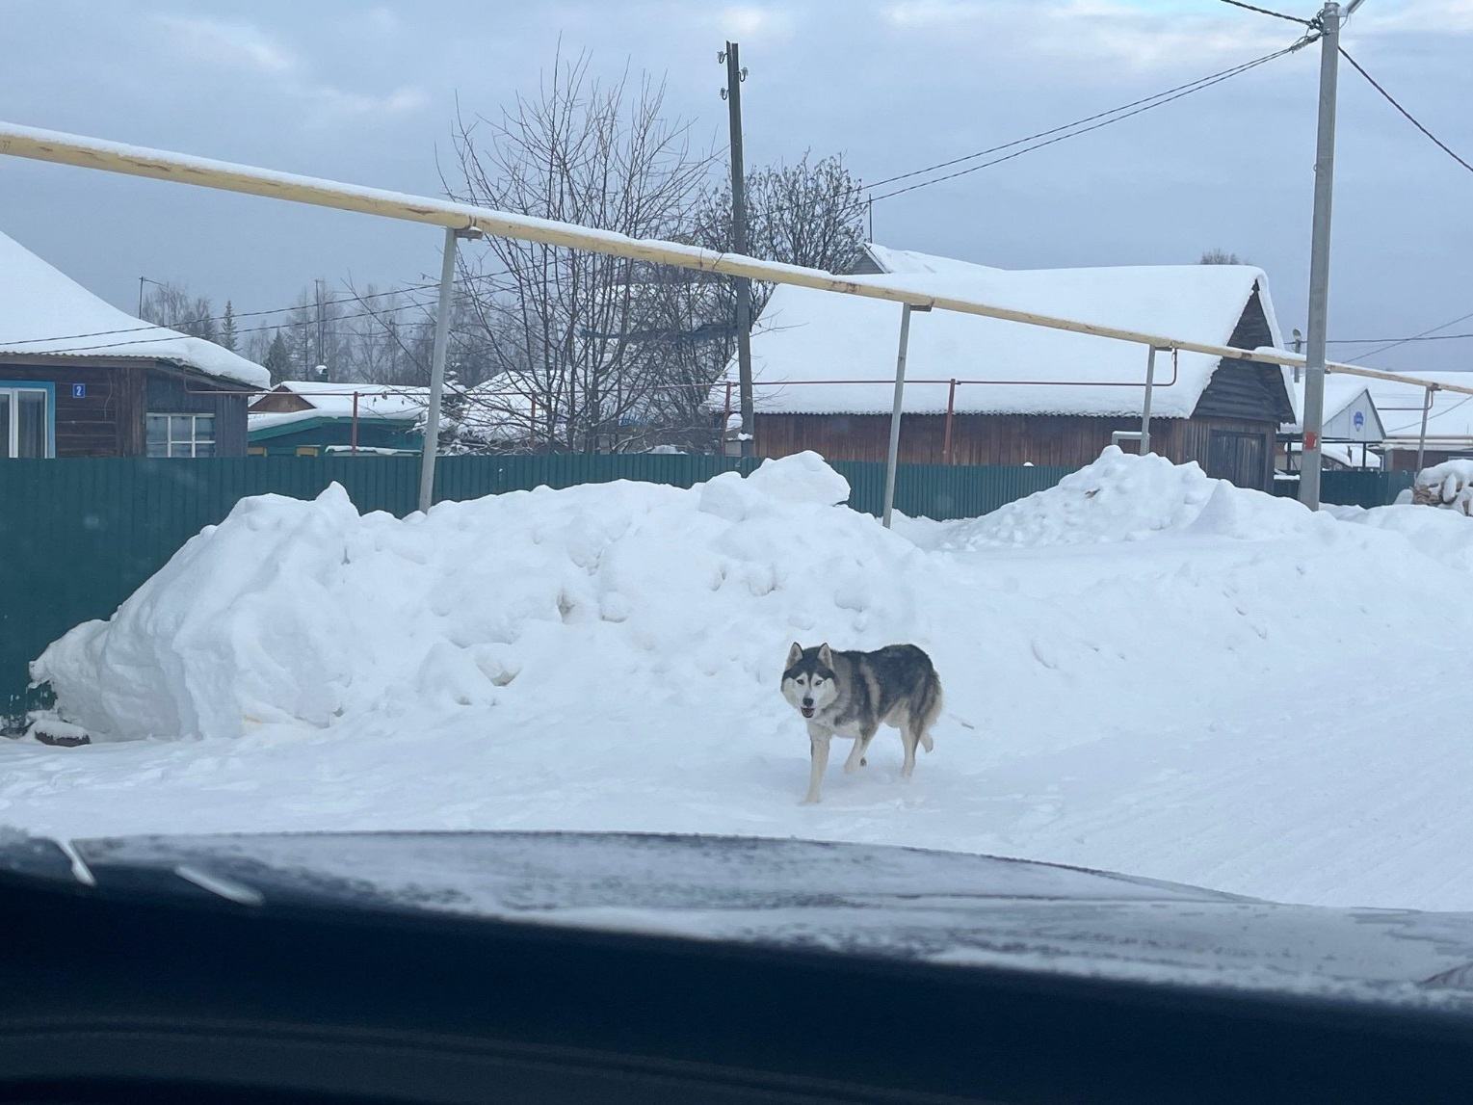
г.п. Алябьевский, ул. Юбилейная, д.2

